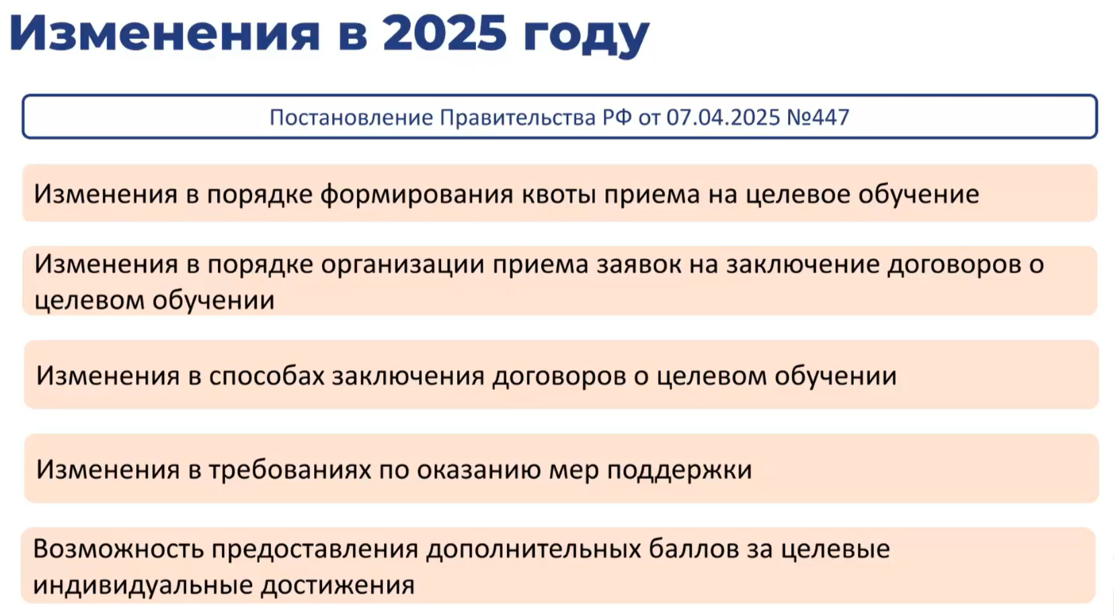

1. **Изменения в порядке формирования квоты приема на целевое обучение:**

* Формирование кадровой потребности на ЕЦП РР.

1. **Изменения в порядке организации приема заявок на заключение договоров о ЦО:**

* если заявка подана **в письменном виде на бумажном носителе** на целевое обучение в пределах квоты, **принимающая организация (вуз) вносит сведения о заявке** в информационную систему Министерства науки и высшего образования Российской Федерации, сведения о заявке передаются на цифровую платформу "Работа в России".

1. **Изменения в способах заключения договоров о ЦО:**

* В случае если поступающий подал заявку в электронном виде, заключение договора о целевом обучении осуществляется в электронном виде (при наличии технической возможности).
* В случае если гражданин подал заявку в письменном виде на бумажном носителе, заключение договора о целевом обучении осуществляется в электронном виде (при наличии технической возможности) или в письменном виде на бумажном носителе. В случае заключения договора о целевом обучении в письменном виде на бумажном носителе формирование проекта указанного договора осуществляется на цифровой платформе "Работа в России" (при наличии технической возможности)

1. **Изменения в требованиях по оказанию мер поддержки:**

* **минимальный размер, до которого заказчик может сократить меры материальной поддержки, в случае, если гражданин не выполняет требования к успеваемости**. Указанный минимальный размер должен составлять по программам бакалавриата и программам специалитета **не менее половины размера государственной академической стипендии**, назначаемой в порядке, предусмотренном частью 3 статьи 36 Федерального закона "Об образовании в Российской Федерации", по иным образовательным программам - не менее половины установленного заказчиком размера мер материальной поддержки.

1. **Возможность предоставления дополнительных «целевых» баллов:**

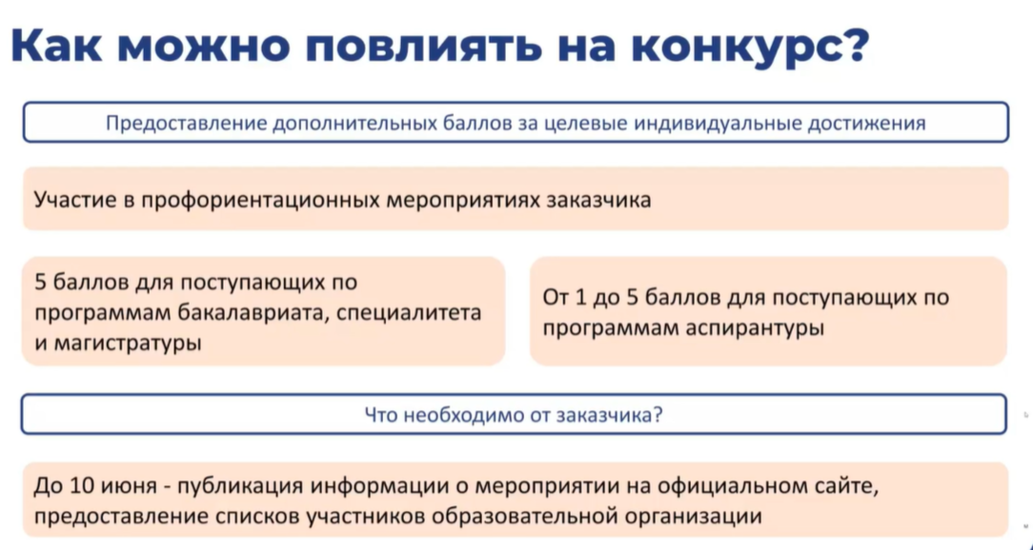

**Необходимо предоставление Заказчиком ЦО официального письма в вуз с указанием СНИЛС поступающего по каждому направлению подготовки, по каждому предложению о заключении договора о целевом обучении.**

**Важно! Поступающий указывает в заявлении о приеме на обучение информацию о том, что он имеет индивидуальное целевое достижение.**

**Важно! Заказчик указывает в предложении о заключении договоров о ЦО ссылки на сведения о проведении профориентационных мероприятий, размещенные им на своем официальном сайте в сети "Интернет" или опубликованные в сети "Интернет" иным способом;**

**Ссылка на профориентационные мероприятия Группы РусГидро для публикации в предложении о заключении договоров о целевом обучении:** [**https://hydroschool.ru/professionalization/schoolkid/**](https://hydroschool.ru/professionalization/schoolkid/)

**Со следующего года**: в случае если предложение размещено на цифровой платформе "Работа в России", заказчик не позднее 10 июня года приема (**начиная с 2026 года**) формирует на цифровой платформе "Работа в России" сведения о гражданах, участвовавших в профориентационных мероприятиях, соответствующих предложениям по квоте (далее - участники профориентационных мероприятий).

**Публикация предложений о заключении договоров о ЦО:**

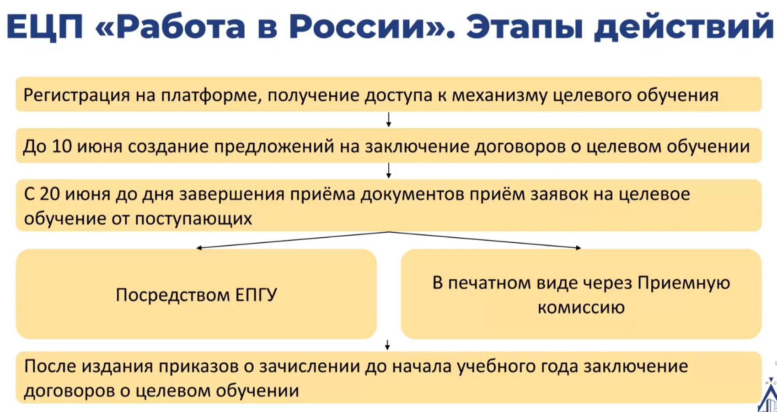

**ВАЖНО! В случае, если поступающий оформляет заявку в печатном виде через приемную комиссию вуза, поступающему необходимо подписать согласие на обработку персональных данных ЗАКАЗЧИКУ.**

**При подаче заявки гражданин дает согласие на передачу своих персональных данных (ФИО, паспортные данные), включая контактные данные (телефон, адрес электронной почты), заказчику для осуществления взаимодействия до заключения договора о целевом обучении. В случае если гражданин является несовершеннолетним и не приобрел дееспособность в полном объеме в соответствии с законодательством Российской Федерации, согласие на передачу персональных данных гражданина дается его законным представителем (родителем, усыновителем или попечителем).**

**До 20.06.2025 необходимо направить в вузы форму согласий об обработке персональных данных поступающих (форму устанавливаете сами).**

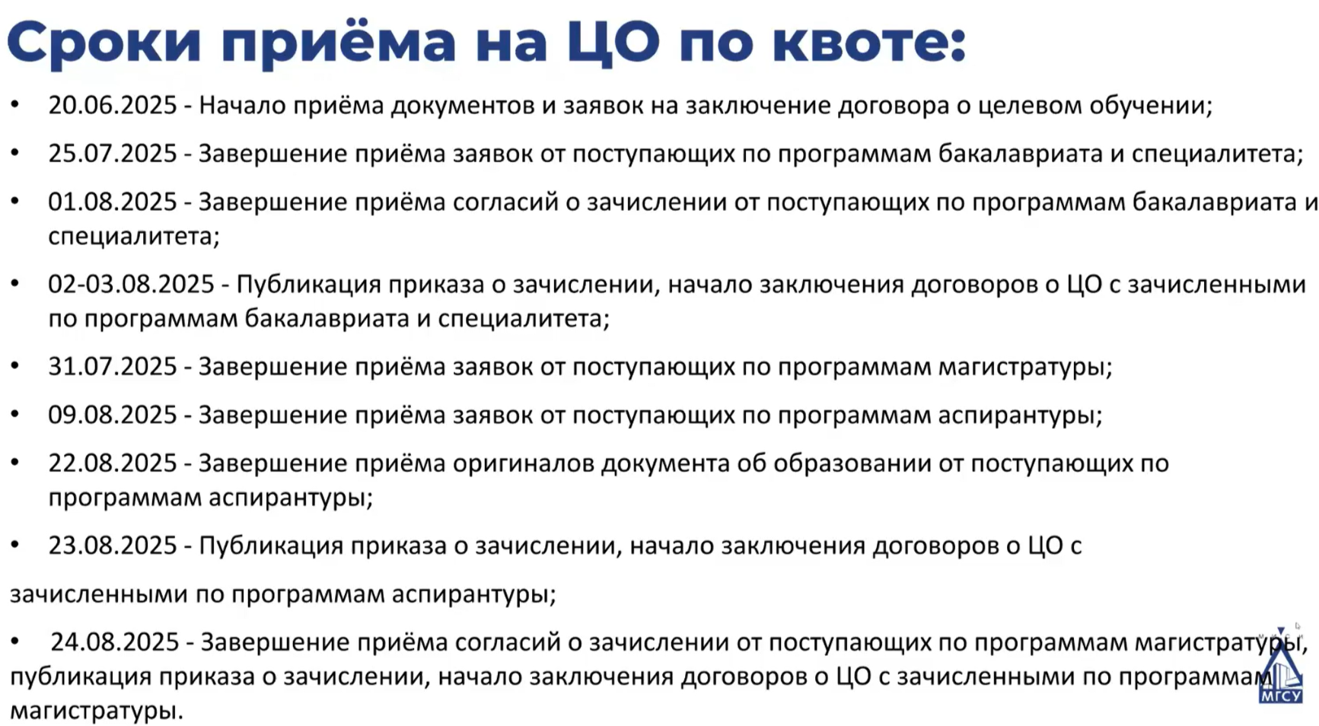

Сроки уточняйте на официальных сайтах вузов.

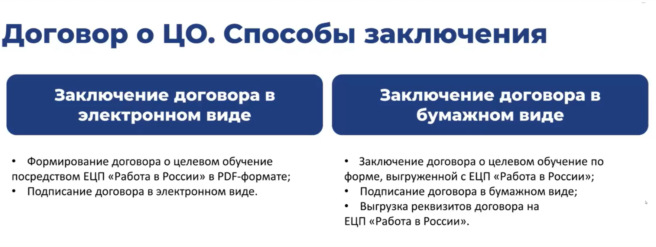

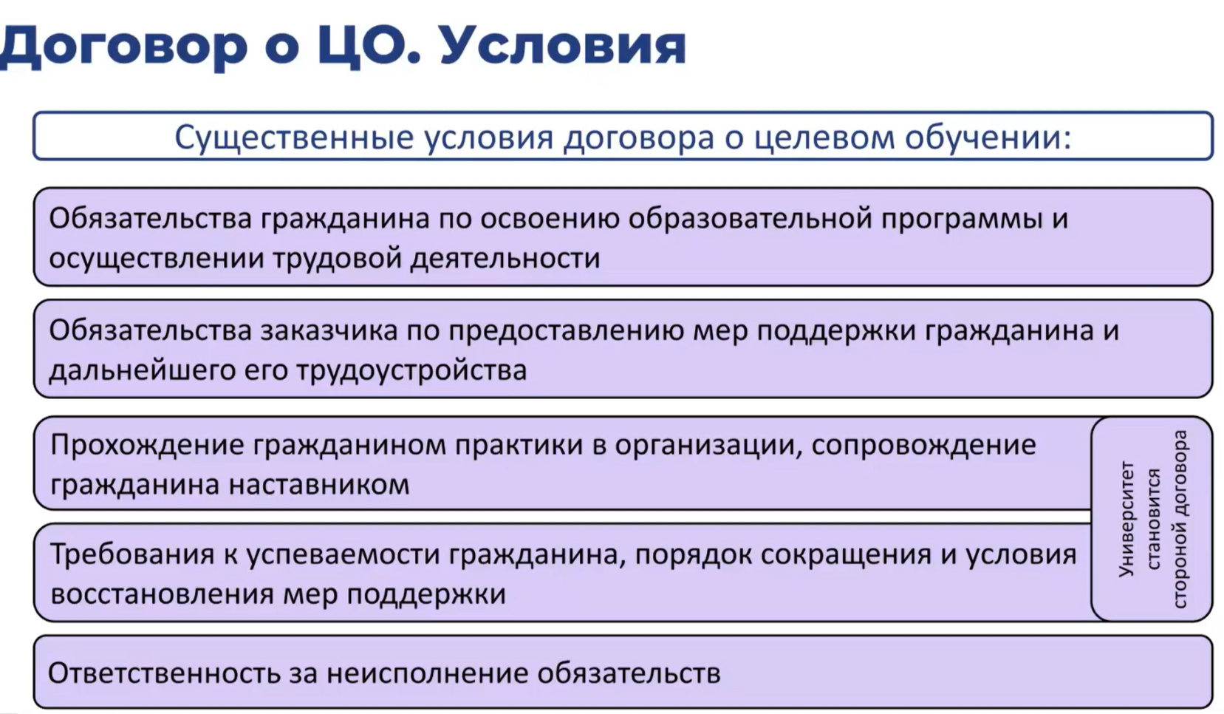

Заключаем трехсторонние договоры (гражданин, заказчик, вуз).

